23 ottobre

San Boezio
Martire del VI secolo

Qualcuno si meraviglierà nel trovare tra i Santi di oggi , anche se la sua memoria non è segnata nel Calendario della Chiesa - il nome di Anicio Manlio Torquato Severino Boezio, più noto, addirittura illustre, nel campo di una scienza profana: la filosofia.
Severino Boezio fu uno dei maggiori e più interessanti filosofi dei periodo cosiddetto « barbarico » della cultura europea, tra l'età classica e quella medievale. Visse e mori al tempo di un Re barbaro, il grande Teodorico, capo degli Ostrogoti, sotto il quale, nella prima metà del VI secolo, si ebbe una « rinascenza »culturale, testimoniata nella filosofia da Boezio, nella storia da Cassiodoro, e nell'arte dai monumenti di Ravenna e di Pavia.
Severino Boezio fu filosofo coltissimo e raffinato, maestro d'ogni scienza e profondo conoscitore del pensiero greco, tanto da essere considerato l'ultimo ideale discepolo di Platone e di Aristotele. Se il Medioevo conobbe la filosofia greca, ciò si dovette alle opere di Severino Boezio, prezioso intermediario tra due epoche e due culture.
Fu cristiano di certa fede e d'integra virtù. Al servizio della Chiesa pose la sua eruditissima penna, confutando diverse eresie.
Nato a Roma, ebbe una vita pubblica ricca di onori per lui, per il suocero, Simmaco, e per i suoi figli. Il Re Teodorico protesse e stimò l'elegante filosofo e fecondo scrittore, che fu Senatore e Console.
Ma in un momento di tensione tra Teodorico e l'Impero bizantino, anche Boezio fu accusato di aver complottato contro il suo sovrano. Teodorico rivelò allora la crudezza della sua anima di barbaro, facendo imprigionare Boezio e mandandolo a morte, a Pavia, il 23 ottobre del 524.
In attesa della morte, nel carcere, Severino Boezio scrisse la sua opera più celebre: uno dei libri più belli di tutti i tempi e di tutti i paesi, intitolato Consolazione della filosofia.
La filosofia gli apparve, si legge in quel libro, come « una donna dal nobilissimo volto, dagli occhi ardenti e penetranti oltre al comune potere degli uomini; di buon aspetto, e che appariva piena di vigore, benché fosse così carica di anni da non poterla credere nostra contemporanea ».
« La sua statura - continua il racconto – era difficile da distinguere, perché talvolta ella si riduceva alla comune misura degli uomini, e talvolta sembrava toccare il cielo con la sommità del capo; quando alzava il capo ancora più in alto, penetrava nel cielo stesso, e sfuggiva allo sguardo degli uomini ».
Nel libro di Boezio, la filosofia consolava il sapiente nelle sventure della vita, parlando in prosa e cantando in versi. E lo consolava con argomenti filosofici, non spirituali, così che il libro resta opera soprattutto di un pensatore, prima e più che di un credente.
Per questo qualcuno, conoscendo tale libro ma non conoscendo il resto della vita del suo autore, o le altre sue opere, potrebbe meravigliarsi di ritrovarlo tra i Santi della Chiesa.
Ma la filosofia, sembra voler dire San Boezio, può consolare l'uomo nelle avversità della vita terrena. Quella che invece lo conduce alla salvezza eterna, non è la filosofia, ma la fede.

San Zanebono di Mantova
Eremita del XIII secolo

Una delle curiosità più singolari del bellissimo Palazzo dei Gonzaga, a Mantova, è il cosiddetto quartiere dei nani, formato da piccolissime stanze, piacevolmente decorate, destinate a ospitare le famiglie dei nani che i Signori della città tenevano al loro servizio in qualità di buffoni di corte.
Buffone presso corti e palazzi, benché non nano di statura, fu anche, in gioventù, il mantovano Beato Zanebono, prima che ai lazzi e alle burle si sostituisse qualcosa di terribilmente serio, al servizio del più potente dei Signori.
Zanebono, cioè Giovanni Bono: Giovanni di nome e Bono di cognome, era nato verso il 1168. Aveva lasciato Mantova quando era rimasto orfano di padre, guadagnandosi la vita come buffone - una professione paragonabile, a quel tempo, a quella di un attore comico. Lo tolsero a quel mondo frivolo le preghiere della madre, e una grave malattia che ridusse Giovanni in fin di vita. Sfiorando la morte, il buffone spensierato si rese conto della vacuità della sua vita mondana.
Apri il suo cuore al Vescovo di Mantova, il quale lo convinse alla vita eremitica. Presa questa decisione, sui quarant'anni, Giovanni si ritirò a Santa Maria di Budriolo, un romitorio presso Cesena, nel quale trascorse la seconda metà della sua esistenza.
Per dire il rigore della sua penitenza, basti accennare al fatto che il pavimento della sua cella, nel punto dove si inginocchiava per pregare, restò consunto e incavato dai suoi ginocchi.
Oltre al letto, diciamo così, normale, formato da una tavola di legno, ne aveva uno di foglie di ortica, e come se ciò non bastasse, aveva scavato in terra un foro circolare riempito di spine. In quel foro cacciava la testa, restando a capo all'ingiù, durante il tempo necessario per recitare duecento Paternostri.
Illetterato, dette prova di grande saggezza nei confronti dell'eresia dei Patarini, che in quegli anni divideva dolorosamente i credenti. Convertì diversi eretici, e la sua santità era la migliore smentita che si potesse dare alle loro accuse verso una Chiesa viziata, secondo loro, dalle ricchezze e dalla mancanza di austerità da parte del clero.
Non si mosse quasi mai dalla sua celletta, ma altri si mossero per raggiungerlo, per imitarlo e seguirlo. Senza volerlo, l'antico buffone e penitente illetterato divenne così padre di anime e fondatore di molti conventi, in Romagna, in Emilia, nel Veneto, ai quali dette poi la Regola di Sant'Agostino, modificata nel senso del massimo rigore ascetico.
Giovanni Bono morì a Mantova nel 1249 e fu sepolto nella chiesa di Santa Agnese. Due secoli dopo, il ritrovamento del suo corpo intatto convinse il Papa Sisto IV ad autorizzare il culto, a Mantova e in tutto il mondo cattolico.

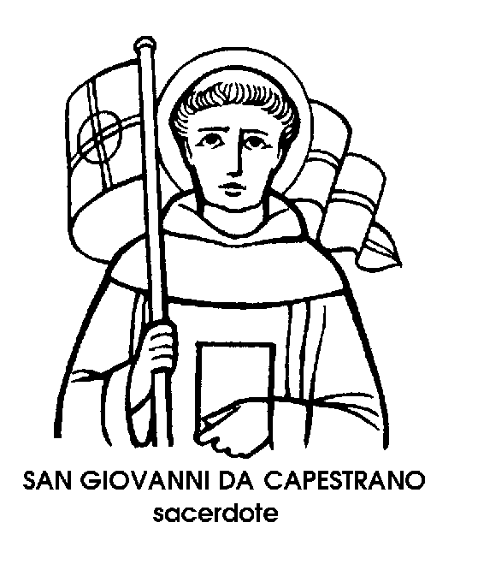
San Giovanni da Capestrano
Confessore del XV secolo

Dalla data tradizionale del 28 marzo, il nuovo Calendario della Chiesa ha riportato al 23 ottobre, data effettiva della sua morte, la memoria facoltativa di San Giovanni da Capestrano, uno dei due Santi che, nelle opere d'arte del '400, vengono rappresentati con lo stemma di Cristo Re.
Il primo è San Bernardino da Siena, che mostra lo stemma raggiante sulla tipica tavoletta di legno, da lui alzata su tutte le piazze come simbolo di libertà e pegno di pace. Il secondo è San Giovanni da Capestrano, che sventola invece quel luminoso stemma sopra una bandiera spiegata, garrente nell'aria di una ideale battaglia.
Era nato a Capestrano, vicino all'Aquila, nel 1386, da un barone tedesco, ma da madre abruzzese, e il biondo incrocio tra il cavaliere tedesco e la fanciulla abruzzese veniva chiamato « Giantudesco ». « I miei capelli, i quali sembravano fili d'oro - ricorderà da vecchio -io li portavo lunghi, secondo la moda dei mio paese, sicché mi facevano una bella danza ». Studente a Perugia, si laureò e divenne ottimo giurista, tanto che Ladislao di Durazzo lo fece governatore di quella città. Ma da Perugia si vedeva, sul fianco del Subasio, la rosea nuvola di Assisi, e Giantudesco, caduto prigioniero dei Malaspina, meditò in carcere sulla vanità del mondo, come aveva già fatto il giovane San Francesco.
Non volle perciò tornare alla vita mondana e uscito di carcere si fece legare dalla corda francescana, entrando nell'Ordine, dove San Bernardino propugnava, nel nome di Gesù, la riforma della cosiddetta « osservanza ».
Giantudesco entrò in intimità col Santo riformatore. Lo difese apertamente e valorosamente quando, a causa della devozione del Nome di Gesù, il Santo senese venne accusato d'eresia. Anch'egli così prese come emblema il monogramma bernardiniano di Cristo Re e lo portò nelle sue dure battaglie contro gli eretici e contro gl'infedeli. Il Papa lo nominò Inquisitore dei Fraticelli; lo inviò suo legato in Austria, in Baviera, in Polonia, dove si allargava sempre di più la piaga degli Ussiti. In Terra Santa promosse l'unione degli Armeni con Roma.
Ovunque c'era da incitare, da guidare e da combattere, Giantudesco alzava la sua bandiera fregiata dal raggiante stemma di Gesù o addirittura una pesante croce di legno, che ancora si conserva all'Aquila, e si gettava nella mischia, con teutonica fermezza e con italico ardore.
Aveva settant'anni, nel 1456, quando si trovò alla battaglia di Belgrado investita dai Turchi. Entrò nelle schiere dei combattenti, dove era più incerta la sorte delle armi, incitando i cristiani ad avere fede nel nome di Gesù. « Sia avanzando che retrocedendo - gridava, ~ sia colpendo che colpiti, invocate il Nome di Gesù. In Lui solo è salute! ».
Per undici giorni e undici notti non abbandonò mai il campo. Ma questa doveva essere la sua ultima fatica di combattente. Tre mesi dopo, il 23 ottobre, Giantudesco moriva a Villaco, nella Schiavonia, consegnando ai suoi fedeli la Croce, emblema di Cristo Re, che egli aveva servito, fino allo stremo delle sue forze.

